Světový den orientačního běhu aneb Mloci běhají s ukrajinskými dětmi

NAPSAL [JANA BARTOŠOVÁ](https://mlokml.cz/author/bartosova/) · 12. 5. 2022

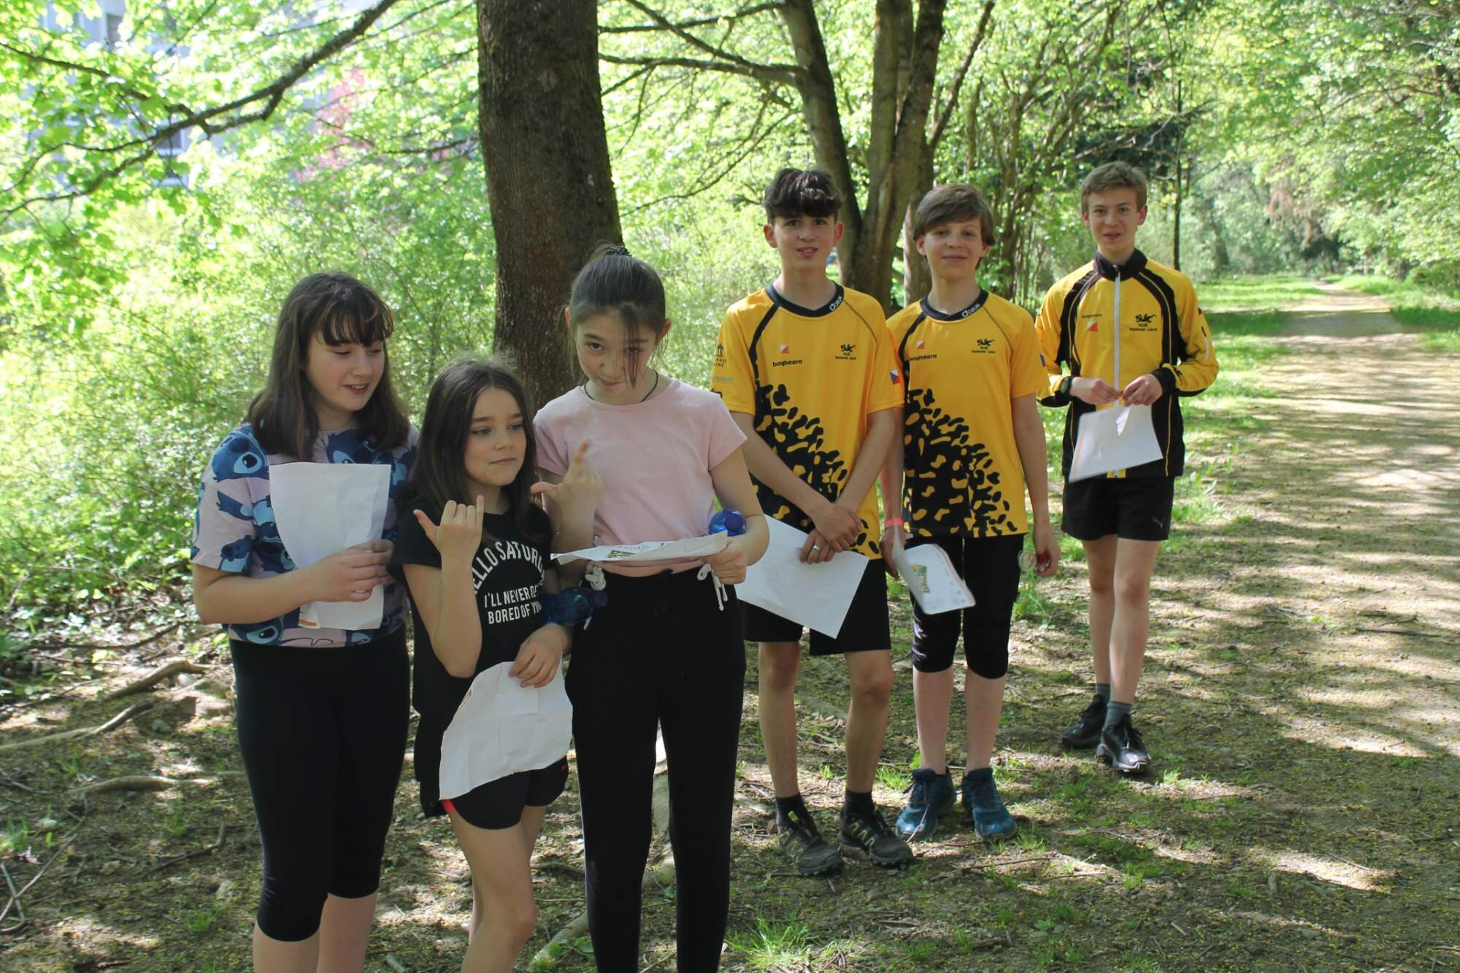

**Děti z Ukrajiny si zkusily orientaci v terénu v extrémním jarním vedru**

*napsali pan učitel Knížák a paní učitelka Rygolová (vedoucí adaptačních skupin ze ZŠ JIH)*

Za slunného a parného středečního odpoledne žáci z adaptačních skupin vyměnili sezení ve třídě a učení se českému jazyku za sportovní akci. Tou byl orientační běh u příležitosti Světového dne orientačního běhu v blízkém lesoparku. Po teoretickém úvodu vedoucího závodu Marka Petruše ve třídě, kde se účastníci dozvěděli, jak vypadá mapa závodu, co na ní lze všechno nalézt a jak bude závod probíhat, se přesunuli ven k budově Hotelové školy.

Průvodci ukrajinských dětí se stali členové MLOKu, kteří nejdříve ve skupinkách ukázali svým ukrajinským kamarádům, jak si zorientovat mapu, jak se v ní vyznat a jak správně provést „štípnutí“ kleštičkami na kontrole. Po praktické přípravě začal vlastní závod, kde jednotlivci startovali v minutových intervalech. Délka trasy byla 1,5 kilometru a pro nezkušené závodníky nebylo snadné najít všech devět kontrol. Ono najít všech 9 kontrol označených oranžovobílým lampionem nebylo úplně snadné. K tomu se přidaly navíc „falešné“ kontroly z prvního kola, takže i tady mohli mít závodníci potíže. Nakonec však všichni úspěšně dorazili do cíle.

Závodu se zúčastnilo přibližně 40 dětí z Ukrajiny a asi 15 dětí z oddílu Mlok. Po zkontrolování všech otisků kleští, byli vyhlášeni první tři závodníci v několika různých kategoriích, ti dostali medaile a drobné ceny, nakonec však byli vyhlášeni úplně všichni a každý, kdo absolvoval závod, získal diplom a malou sladkou odměnu.

Děkujeme všem za účast na závodech, členům Mloku za pomoc a osobní přístup k ukrajinským dětem. Poděkování patří též organizátorovi akce Marku Petrušovi a jeho kolegům, bez nichž by se akce neuskutečnila.

Fotky [zde](https://skolajih-my.sharepoint.com/:f:/g/personal/pknizak_skolajih_cz/Elx80XY6kn1MhBKYH-5iA6IB92i9q5rz-LAZdYADcFAUuw?e=D6C56I) a [zde.](https://mlokml.rajce.idnes.cz/Svetovy_den_OB%2C11.5.2022%2CM.L./?utm_source=notification&utm_medium=email&utm_campaign=album-created)

[Fotky od Stáni Kváčové zde](https://mlokml.rajce.idnes.cz/Svetovy_den_OB%2C11.5.2022%2CM.L./?utm_source=notification&utm_medium=email&utm_campaign=album-created)